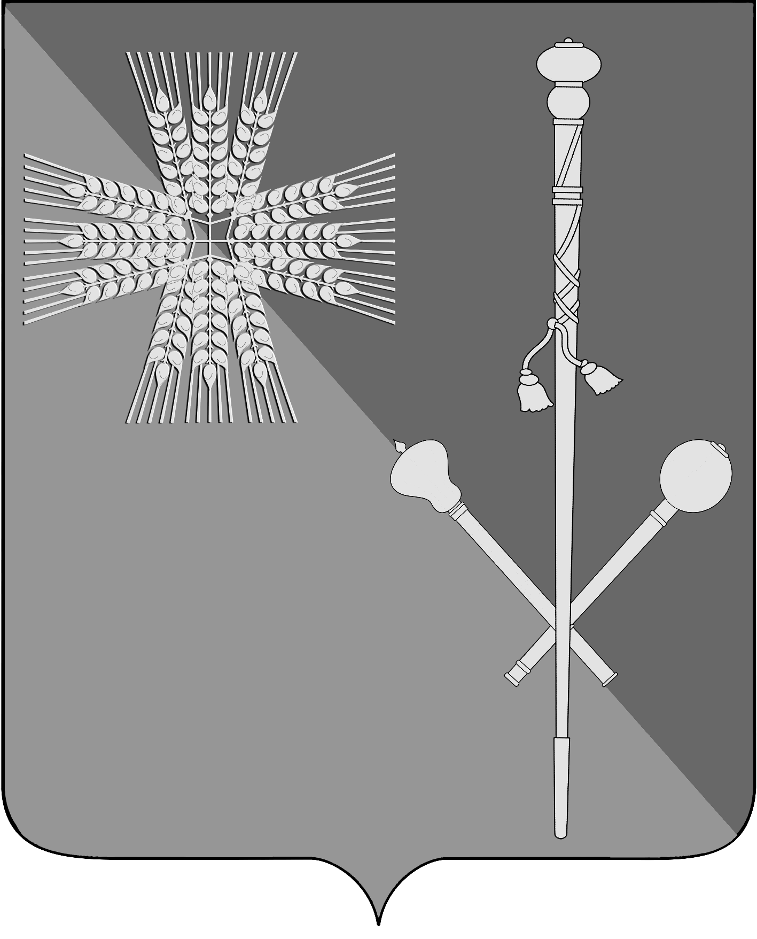

СОВЕТ БРЮХОВЕЦКОГО СЕЛЬСКОГО ПОСЕЛЕНИЯ
БРЮХОВЕЦКОГО РАЙОНА

РЕШЕНИЕ
от __________ | № ______
ст-ца Брюховецкая

Об утверждении Порядка организации и проведения дистанционного голосования по отбору общественных территорий в 2021 году, подлежащих благоустройству в первоочередном порядке

В соответствии Федеральным законом от 06 октября 2003 года
№ 131-ФЗ «Об общих принципах организации местного самоуправления в Российской Федерации», Постановлением Правительства Российской Федерации от 10 февраля 2017 года № 169 «Об утверждении Правил предоставления и распределения субсидий из федерального бюджета бюджетам субъектов Российской Федерации на поддержку государственных программ субъектов Российской Федерации и муниципальных программ формирования современной городской среды», Постановление главы администрации (губернатора) Краснодарского края от 13 марта 2020 года
№ 129 «О введении режима повышенной готовности на территории Краснодарского края и мерах по предотвращению распространения новой коронавирусной инфекции (COVID-19)», в целях реализации мероприятий по благоустройству территории Брюховецкого сельского поселения Брюховецкого района, Совет Брюховецкого сельского поселения Брюховецкого района р е ш и л:
1. Утвердить Порядок организации и проведения дистанционного голосования по отбору общественных территорий, подлежащих благоустройству в первоочередном порядке (прилагается).
2. Настоящее решение подлежит размещению на официальном сайте администрации Брюховецкого сельского поселения Брюховецкого района в информационно-телекоммуникационной сети «Интернет» и опубликованию в сетевом издании «ВЕСТНИК-ИНФО».
3. Контроль за выполнением настоящего решения возложить на комиссию Совета Брюховецкого сельского поселения Брюховецкого района по вопросам жилищно–коммунального хозяйства, вопросам благоустройства и землепользования (Бобылев С.Н.).

4. Решение вступает в силу со дня его официального опубликования.

Глава Брюховецкого сельского
поселения Брюховецкого района Е.В. Самохин

Председатель Совета Брюховецкого
сельского поселения Брюховецкого района И.Р. Назар

ПРИЛОЖЕНИЕ

УТВЕРЖДЕН
решение Совета
Брюховецкого
сельского поселения Брюховецкого района
от _______ № _____

Порядок
организации и проведения дистанционного голосования по отбору общественных территорий в 2021 году, подлежащих
благоустройству в первоочередном порядке

1. Общие положения

1.1. Настоящий Порядок определяет механизм организации и проведения дистанционного голосования по отбору общественных территорий в 2021 году, подлежащих благоустройству в первоочередном порядке (далее – общественные территории), в рамках реализации муниципальной программы Брюховецкого сельского поселения Брюховецкого района «Формирование современной городской среды»
(далее – муниципальная программа).
1.2. В целях настоящего Порядка под общественной территорией понимается территория общего пользования, которой беспрепятственно пользуется неограниченный круг лиц соответствующего функционального назначения (площади, набережные, улицы, пешеходные зоны, скверы, парки, иные территории).
1.3. Принять участие в дистанционном голосовании по отбору общественных территорий имеют право граждане Российской Федерации, имеющие паспорт гражданина Российской Федерации или иной документ, удостоверяющий в установленном порядке личность в соответствии с требованиями законодательства Российской Федерации, и проживающих на территории населенного пункта, в котором осуществляется голосование.
1.4. Дистанционное голосование представляет собой голосование без использования опросного листа, изготовленного на бумажном носителе, с использованием программно-технического комплекса дистанционного голосования, доступ к которому участнику дистанционного голосования (далее - участник дистанционного голосования) предоставляется на официальном сайте администрации Брюховецкого сельского поселения Брюховецкого района в информационно-телекоммуникационной сети «Интернет» по адресу adm-bruhoveckaya.ru.

2

2. Осуществление дистанционного голосования по отбору
общественных территорий

2.1. Дистанционное голосование по отбору общественных территорий из перечня общественных территорий осуществляется в период с 00:00 часов 10 февраля 2021 года по 24:00 19 февраля 2021 года.
2.2. Для участия в дистанционном голосовании участник голосования обращается по адресу в информационно-телекоммуникационной сети «Интернет» adm-bruhoveckaya.ru и проходит процедуру регистрации.
2.3. После процедуры регистрации, участнику дистанционного голосования обеспечивается возможность ознакомления с информационными материалами, предлагаемых к благоустройству общественных территорий.
2.4. После ознакомления с информационными материалами, участник дистанционного голосования осуществляет свой выбор, путем выбора одной из территорий, предлагаемых к благоустройству.
2.4. После осуществления своего выбора участнику дистанционного голосования необходимо подтвердить его, нажав кнопку «Проголосовать».

3. Определение результатов голосования

3.1. Подсчет голосов участников голосования осуществляется в течение пяти рабочих дней, после дня проведения голосования.
Результаты голосования оформляются протоколом общественной комиссии.
3.2. Подведение итогов голосования производится в следующем порядке:
- подсчет голосов участников голосования;
- составление и подписание протокола.
3.3. В протокол голосования вносится информация о количестве участников дистанционного голосования, подтвердивших свой выбор.
3.4. Протокол направляется в администрацию Брюховецкого сельского поселения Брюховецкого района для учета результатов голосования при утверждении (корректировки) муниципальной программы.

